IKnow说明文档

文档更新记录
版本号 | 修改日期 | 修改人 | 修改内容
ver-0.1 | 2015-06-19 | 李佳 | 新建文档
Ver-0.2 | 2015-09-17 | 李佳 | 增加Iknow和已有公共库protocol_stat, MESA_runtime_log的对接关系

1诞生背景
一个正在运行的系统除必须保存的运行日志外，一般还需要显示很多辅助信息，系统功能越复杂，显示的信息越多，下面是N年前的刷屏输出:
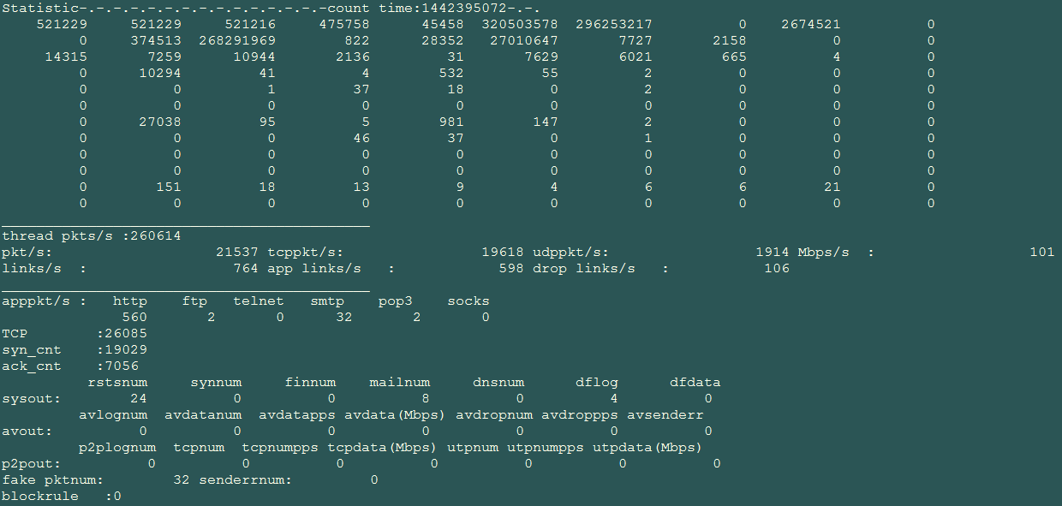
这么多数字! 每个代表什么含义，你能看懂几个？

下面是SAPP平台的流量日志sysinfo.log的格式:
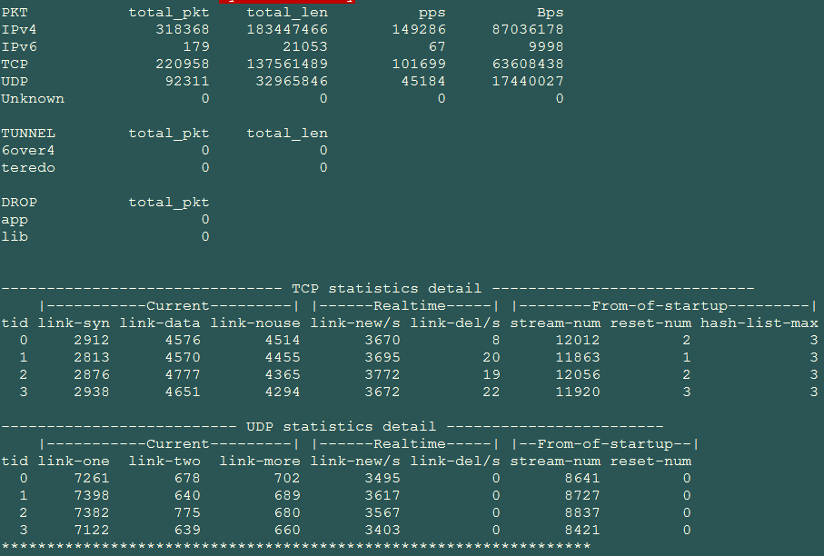
改进了一下，每一个数字都增加了提示符，内容清晰明了，第一次用的人也基本能看懂。
但这只是平台底层的小部分信息，还不含应用层插件信息，整个系统需要显示的信息太多太多了，完全显示需要若干屏幕。
这种信息输出方式有如下弊端:
- 输出内容太多、杂乱，不能快速查找想要的字段;
- 频繁刷屏或刷硬盘，每次输出都是一次系统调用，虽然不是包处理线程处理的，但浪费系统资源，无意义;
- 输出的这么多日志信息，在99%的时间里，90%的内容没人关心，通常只关心那么几项，浪费系统资源。

2 Iknow介绍
IKnow用了一个看似很火的前缀字母”i”（但我不是果粉）。
IKnow是一个支持网络通信、通用的命令行解释器，用于输入一条命令，调用相关函数，输出相应信息。
IKnow使用”PULL”模式获取信息，而不再主动”PUSH”信息。
IKnow简易工作流程:
- 服务器端初始化时, 各模块注册IKnow命令，同时提供此命令对应的回调函数;
- 启动IKnow, 开始监听客户端连接；
- 客户端通过nc、telnet、IKnow_client等工具，通过TCP-Socket连接到IKnow服务器端;
- 输入注册的命令，服务器解析命令，调用注册时的回调函数，显示相关信息, 如下图:
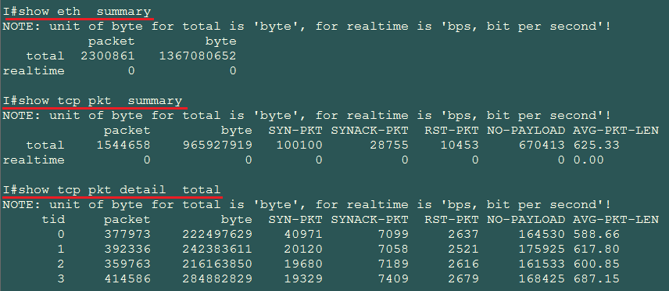

此模式的好处:
- 按需使用，想看什么信息，就输入对应命令，彻底消除无关信息刷屏的干扰；
- 最大限度节约系统资源, 不使用时，不会主动输出任何信息;
- 使用命令树结构，每个模块的子命令可以任意取名字，不同模块之间互不冲突.
- 使用Socket通信，除本机之外，便于远程网络管理;

2命令模式介绍

2.1 IKnow命令格式
<key_cmd> <module name> <module custom cmd> ……
规范:
- 每个字段以字母开头，不区别大小写；
- 字段之间用空格分隔；
- 第一级命令为key_cmd, 属于IKnow内置命令, 目前不允许调用者自定义;
- 第二级命令通常为模块名，用于区分各个模块；
5) 第三级命令，及后续命令，为各模块的自定义命令, 命令不限制字段数量和最大长度。

2.2 Iknow命令树结构

说明:
圆形节点为命令根节点或中间节点，不允许关联回调函数.

椭圆形节点为命令叶子节点，即一条完整的命令到此终结，会关联对应的回调函数，
如上图的 show http bps, show tcp pkt等等.

矩形节点实质上不属于命令行的一部分，是命令的参数,
比如上图中命令: level set debug, 其中”level set”是一条完整的命令，而”debug”是此命令的参数，IKnow会将参数传递给注册的回调函数，IKnow自身不会解析命令的参数.

3接口说明

3.1 IKnow句柄
typedef void * iknow_handle;
所有的相关接口都需要此句柄，通过接口iknow_create()接口获取。

3.2 IKnow连接句柄
typedef void * iknow_conn;
因为同一个服务器同时会有多个客户端连接，每个连接的moduel, level等参数设置不同，需要用此句柄保存相关信息用于区别。
此句柄做为回调函数、及iprintf()的参数，调用者透传即可。

3.3 IKnow创建接口
iknow_handle iknow_create(unsigned short listen_port_host_order, int max_client_num);

参数说明:
listen_port_host_order : 本地监听端口, 主机序；
max_client_num : 最大并发客户端数量；

3.4 Iknow注册回调函数接口
int iknow_register_cmd(iknow_handle ihandle, const char *raw_cmd_str,
const char *cmd_introduce, iknow_cmd_cb_t cmd_cb, int have_cmd_arg,
const char *arg_introduce);

参数说明:
Ihandle : IKnow句柄;
raw_cmd_str :命令行对应的字符串;
cmd_introduce :命令对应的简单描述，告之使用者此命令功能
cmd_cb :命令对应的回调函数
have_cmd_arg :命令是否有参数
arg_introduce :参数的简单描述，告之使用者如何使用

3.5 IKnow启动
void iknow_run(iknow_handle ihandle);
创建、注册完所有命令后，调用此接口，启动IKnow后台服务器线程，开始监听端口等待客户端连接。

3.6 IKnow打印输出
int iprintf(iknow_handle ihandle, iknow_conn iconn, const char *format, ...);
参数说明:
ihandle : IKnow句柄;
iconn : IKnow连接句柄；
format及后续不定项参数，与标准库printf(3)相同。

由注册的回调函数调用，用于输出相关的信息。

3.7 IKnow刷屏输出
int ibroadcast(iknow_handle ihandle, int log_level, const char *module, const char *format, ...);
iprintf()是收到一条命令，在对应的回调函数里输出对应信息，PULL模式;
与iprintf()不同的是，此接口用于向当前所有活动的客户端主动推送信息，不需接收任何命令, PUSH模式。

4与已有公共库的对接
鉴于组内已有用于统计各模块的包数、字节数的公共库: protocol_stat,
以及通用的日志库: MESA_runetime_log,
IKnow部分功能与上述库重叠，为了减轻应用层插件的开发量，做到简单平滑升级，合并方案如下:

4.1与protocol_stat对接
1) IKnow将把已注册到protocol_stat的模块，自动注册一条IKnow的回调命令, 即:
show <module_name> flow all
其中module_name为在protocol_stat中注册的模块名称.

2) 同时，默认向IKnow主动推送刷屏信息，显示内容与protocol_stat的刷屏效果一样，
但实际是否显示，还要取决于IKnow每个连接的module, level设定。

4.1与MESA_runtime_log对接
将所有用fprintf()写到本地硬盘的日志，默认再向IKnow推送一份，显示内容完全一致，
但实际是否显示，还要取决于IKnow每个连接的module, level设定。

